内容生产人员使用手册
版本：2026-09-20 | 角色：执行人、文案/剪辑、内容创作者
详细步骤 SSOT：[../产品使用操作手册.md](../产品使用操作手册.md) 第 3–6、10 章；工作任务见 [../OPS业务操作手册-IP组与工作任务.md](../OPS业务操作手册-IP组与工作任务.md)

1. 你能做什么
• 在 我的任务 执行 SOP 节点（含内容生成、审核门禁）
• 在 内容管理 创建/编辑内容，使用 AI 辅助、公推模板、AI 排版
• 提交 内容审核；区分 平台发布 与 Football 上架 两套状态
• 使用 SOP 模板、知识库、公推模板（只读/选用，模板管理需更高权限）

2. 任务与门禁
规则 | 说明
needReview 节点 | 须先走内容审核，通过后才能完成节点
计划草稿 | 对应任务不在「我的任务」出现
工作任务（FR-M2-010） | Tab1 登记 → Tab2 矩阵确认后生成任务；详见 IP 组与工作任务手册

3. 关键页面
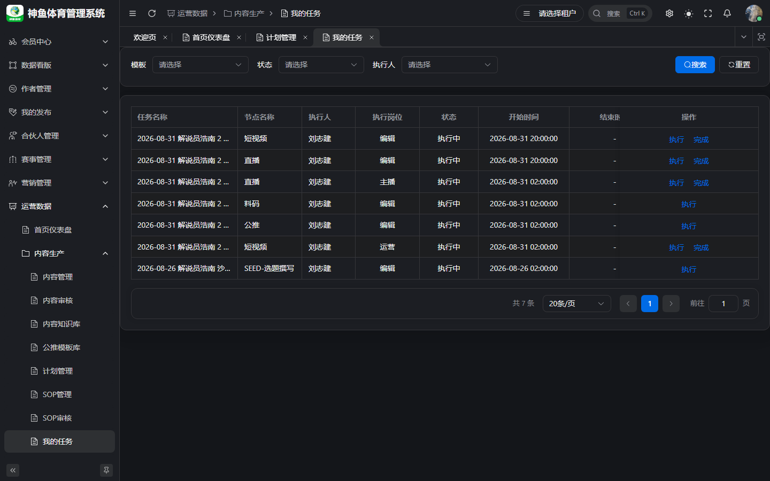
图 我的任务
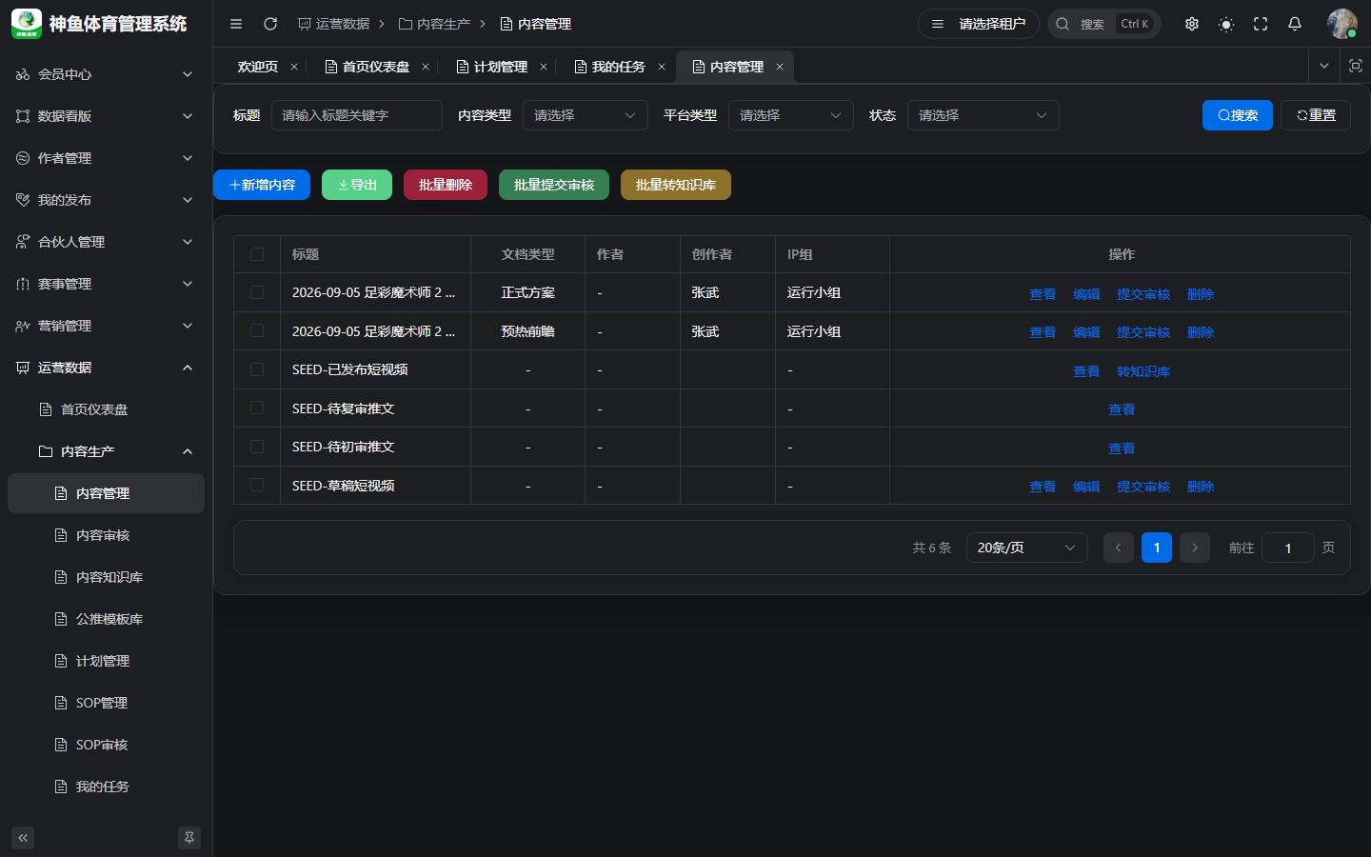
图 内容管理
页面 | URL
我的任务 | /ops/production/task
内容管理 | /ops/production/content
内容审核（若兼审核岗） | /ops/production/content/review
SOP / 知识库 / 公推 | /ops/production/sop 等（§10）

4. AI 与排版
能力 | 来源
内容生成/润色 | 默认 jingcai 路径（环境 FOOTBALL_AI_*）
AI 排版（语义） | 配置管理 · 已连接 Chat 模型
一键排版 | 规则分段，无需模型

玩法与 matchScheme 对齐见 PRD FR-M2-011；操作细节见操作手册 §5、§10、§15.1。

5. 推荐操作顺序
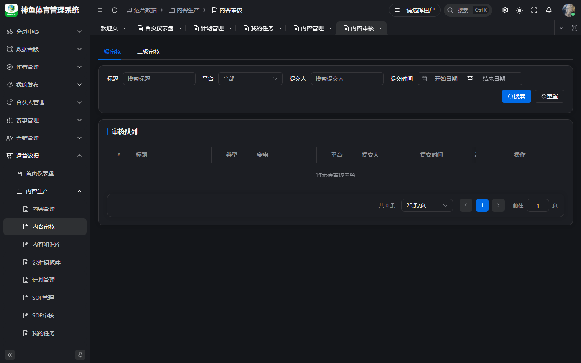
图 内容审核
• 打开 我的任务，进入待办节点。
• 内容类节点 → 内容管理 新建或关联内容 → AI/模板辅助 → 保存。
• 提交审核 → 等待审核通过后 发布（及按需 Football 上架）。
• 回到任务标记完成（若门禁已满足）。

6. 相关截图
06-task.png、07-content.png、08-content-review.png；workflow：A10-my-task-list.png、A11-task-execute.png、A13-content-create-drawer.png。
—— 截图于本地联调环境（http://127.0.0.1:5777）采集，数据为空属演示环境常态；账号口令请以实际环境为准，勿将密钥写入手册。

